ЗАВТРАК  (1-4; 5-9 классы)  Чай с лимоном  Капуста тушеная  Сосиски отварные  Масло сливочное  Хлеб пшеничный  Сыр голландский  ЗАВТРАК 2  Плоды свежие (Яблоки) | 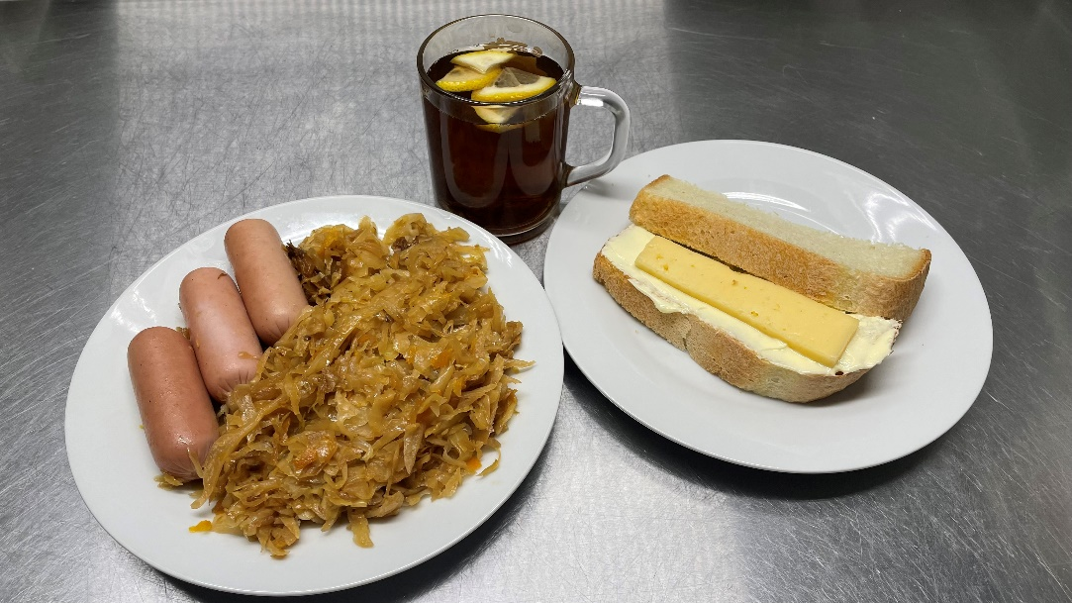  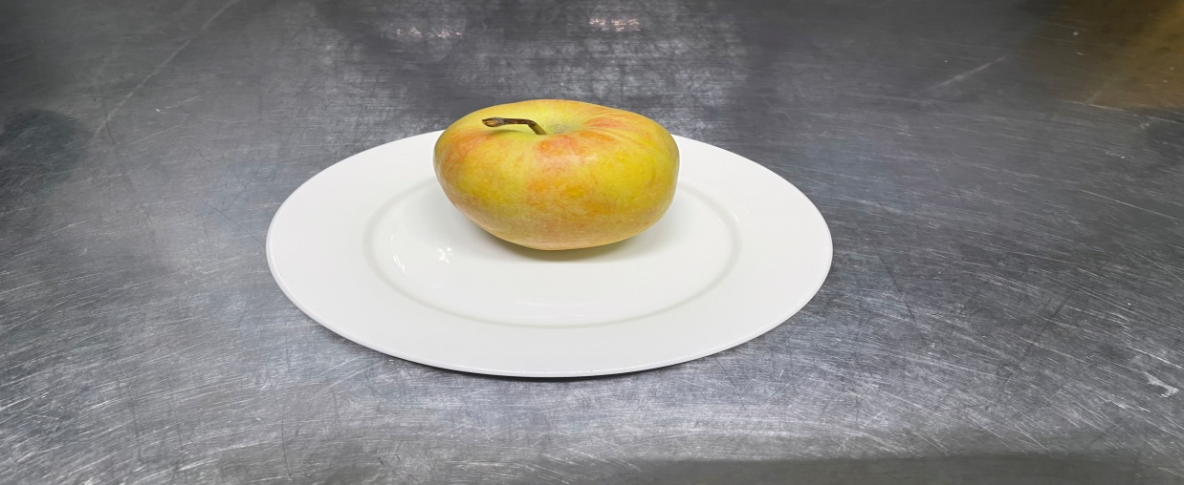
ОБЕД
(1-4; 5-9 классы)
Рассольник ленинградский
Хлеб пшеничный
Хлеб ржаной
Салат из свеклы с черносливом
Сельдь с картофелем и маслом
Компот из смородины
ПОЛДНИК
(интернат 7-11 лет; 12-18 лет)
Напиток шиповника
Блинчики с джемом
УЖИН
(интернат 7-11 лет; 12-18 лет)
Салат из свежих помидор
Рагу из птицы
Хлеб пшеничный
Напиток клюквенный

УЖИН 2  Простокваша | 